* + - 1. В каких областях используется динамическое программирование?

Динамическое программирование используется при оптимальном планировании управляемых процессов и наиболее эффективно в случае многошаговых или многоэтапных процессов принятия решений. Применяется в различных областях, включая компьютерную графику, искусственный интеллект, экономику, теорию управления, биоинформатику и другие.

**Динамическое** **программирование** — способ решения сложных задач путём разбиения их на более простые подзадачи.

* + - 1. В чем заключается задача динамического программирования?

В поиске оптимального решения для задачи, которая мб разбита на более мелкие подзадачи. Решение подзадач сохраняется и используется для поиска решения более крупной задачи.

* + - 1. Чем аддитивная функция отличается от мультипликативной?

Аддитивная функция показывает, какие значения могут быть добавлены друг к другу. Мультипликативная функция показывает, как одно значение может быть умножено на другое, чтобы получить новое значение. 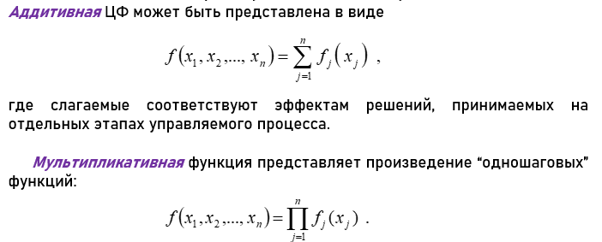

* + - 1. Каков принцип оптимальности Беллмана?

Шаговое управление необходимо выбирать так, чтобы выигрыш на данном шаге плюс оптимальный выигрыш на всех последующих шагах был максимальным.

* + - 1. Что такое рекурсивный алгоритм?

Рекурсивный алгоритм - это алгоритм, который использует функцию для решения задачи, вызывая ее саму для решения подзадач.

* + - 1. Что такое рекурсивная функция?

Рекурсивная функция - это функция, которая вызывает саму себя.

* + - 1. Что такое системный стек?

Системный стек - это структура данных, использующаяся для отслеживания вызовов функций и управления памятью.

* + - 1. Объясните понятие «глубина рекурсии»

Глубина рекурсии - это количество раз, которое рекурсивная функция вызывает саму себя.

* + - 1. Поясните своими словами схему решения задачи по принципу «разделяй и властвуй»

**Алгоритм** «**разделяй** **и** **властвуй**» рекурсивно разбивает проблему на две или более подзадачи того же или родственного типа, пока они не станут достаточно простыми, чтобы их можно было решить напрямую. Затем решения подзадач объединяются, чтобы дать решение исходной проблемы.

* + - 1. Что такое редакционное расстояние?

Редакционное расстояние - минимальное количество операций вставки, удаления и замены символов, необходимых для превращения одной строки в другую.

* + - 1. Что такое подпоследовательность и как её можно получить из последовательности?

Подпоследовательность - это последовательность, полученная путем удаления некоторых элементов из исходной последовательности, сохраняя порядок оставшихся элементов.

1. Что такое закрытая и открытая транспортная задача?

Закрытая транспортная задача - это задача распределения определенного количества грузов из нескольких пунктов отправления в несколько пунктов назначения. В отличие от закрытой, в открытой транспортной задаче количество грузов или мест назначения может быть неизвестно, и некоторые пункты назначения могут оставаться неиспользованными.



1. Методы решения транспортной задачи.

Метод нахождения опорного плана, метод северо-западного угла, метод наименьшего элемента, метод потенциалов, итерации.

1. Сфера применения решения транспортной задачи.

Логистика, производство, транспортной отрасли и других областях, где необходимо распределить ресурсы из одного места в другое. Для оптимизации доставки товаров из склада на магазин, распределения персонала на рабочие места, распределения грузов на транспорте.